OPINIA W SPRAWIE WZMOCNIENIA POPULACJI LĘGOWEJ JERZYKA APUS APUS Z WYKORZYSTANIEM ISTNIEJĄCYCH OBIEKÓW I MONTAŻEM SZTUCZNYCH MIEJSC LĘGOWYCH NA TERENIE GMINY MIASTO ŚWINOUJŚCIE

Poznań, październik 2015

OPINIA W SPRAWIE WZMOCNIENIA POPULACJI LĘGOWEJ JERZYKA APUS APUS Z WYKORZYSTANIEM ISTNIEJĄCYCH OBIEKTÓWI MONTAŻEM
SZTUCZNYCH MIEJSC LĘGOWYCH NA TERENIE GMINY MIASTO ŚWINOUJŚCIE
Kierownik Operacyjny Projektu
 | imię i nazwisko | zakres
mgr | Michał Przybycin | Ornitologia
Specjalista
 | imię i nazwisko | zakres
dr | Paweł Przybycin | Analizy środowiskowe, ornitologia
Specjalista
 | imię i nazwisko | zakres
mgr | Halszka Łożyńska | Analizy środowiskowe, ornitologia
Specjalista
 | imię i nazwisko | zakres
mgr | Natalia Królikowska | Analizy środowiskowe, ornitologia
Specjalista
 | imię i nazwisko | zakres
mgr | Michał Przystański | Analizy środowiskowe, ornitologia
Specjalista
 | imię i nazwisko | zakres
mgr | Jan Przybycin | Systemy Informacji Przestrzennej
I EMPEKO
2
www.empeko.pl

OPINIA W SPRAWIE WZMOCNIENIA POPULACJI LĘGOWEJ JERZYKA APUS APUS Z WYKORZYSTANIEM ISTNIEJĄCYCH OBIEKTÓWI MONTAŻEM
SZTUCZNYCH MIEJSC LĘGOWYCH NA TERENIE GMINY MIASTO ŚWINOUJŚCIE

Spis treści
- Wstęp 4
- Specyfikacja budki lęgowej dla jerzyków 5
- Wykaz budynków, na których zaleca się umieszczenie budek lęgowych dla
jerzyków 8
- Wytyczne dotyczące montowania budek lęgowych dla jerzyków 15
- Ocena możliwego oddziaływania lokalizacji miejsc lęgowych dla jerzyków na stan
techniczny budynków oraz ewentualne konflikty z mieszkańcami 17
- Propozycja lokalizacji sztucznej wieży lęgowej dla jerzyków 19
- Bibliografia 25
I EMPEKO
3
www.empeko.pl

OPINIA W SPRAWIE WZMOCNIENIA POPULACJI LĘGOWEJ JERZYKA APUS APUS Z WYKORZYSTANIEM ISTNIEJĄCYCH OBIEKTÓWI MONTAŻEM
SZTUCZNYCH MIEJSC LĘGOWYCH NA TERENIE GMINY MIASTO ŚWINOUJŚCIE
- Wstęp.
Jerzyk Apus apus jest gatunkiem rozpowszechnionym w całej Polsce, gdzie spotyka się go we wszystkich większych osiedlach ludzkich, skalistych górach, rzadziej w starych lasach.
Gatunek ten zasiedla zazwyczaj budynki o znacznej wysokości, stąd najliczniejsze populacje spotyka się w miastach. W związku z licznymi modernizacjami elewacji budynków znacząco spada liczba dogodnych miejsc do gniazdowania, jakie stanowiły otwory wentylacyjne oraz niezabezpieczone szczeliny w elewacji. Spodziewany wzrost inwestycji w termomodernizacje budynków powoduje konieczność zabezpieczenia lęgowisk tego gatunku.
Niniejsze opracowanie przedstawia wyniki analiz wykonanych celem wskazania istniejących obiektów i budynków w mieście, na których zasadnym i technicznie wykonalnym jest umieszczenie sztucznych miejsc lęgowych dla jerzyków. W opinii wskazano lokalizację sztucznych miejsc lęgowych jerzyków oraz ich ilość na danym budynku, oceniono możliwe oddziaływanie lokalizacji budek lęgowych na stan techniczny budynków, podano termin ich zamontowania oraz wskazano typy sztucznych miejsc lęgowych dla jerzyków.
Niniejsza opinia została wykonana na podstawie umowy nr WOS.271.35.AB z dnia 11.08.2015 r. przez firmę EMPEKO S.A. dla Gminy Miasto Świnoujście.
I EMPEKO
4
www.empeko.pl

OPINIA W SPRAWIE WZMOCNIENIA POPULACJI LĘGOWEJ JERZYKA APUS APUS Z WYKORZYSTANIEM ISTNIEJĄCYCH OBIEKTÓWI MONTAŻEM
SZTUCZNYCH MIEJSC LĘGOWYCH NA TERENIE GMINY MIASTO ŚWINOUJŚCIE
- Specyfikacja budki lęgowej dla jerzyków
Skrzynki lęgowe dla ptaków wykonuje się z drewna lub masy trzcinobetonowej (Fot. 1 i 2). Budki drewniane są mniej wytrzymałe, co wymusza zabezpieczenie ich impregnatami drewochronnymi oraz opcjonalnie pokrycia daszku skrzynki papą. Skrzynki trzcinobetonowe są bardziej wytrzymałe i z tego względu rekomendowane. Ich zaletą jest także możliwość malowania farbami natynkowymi, co pozwala wizualnie wtopić skrzynkę w elewację budynku. Budki mogą być wbudowane w warstwę ociepliny, co chroni je przed niekorzystnymi warunkami pogodowymi, lub na jej powierzchni. Dzięki płaskownikom można wieszać kilka budek obok siebie. Skrzynki można zamontować na budynku za pomocą:
- kleju (ekologiczne kleje montażowe),
- kotw mocujących (konieczne jest przewiercenie elewacji i zamocowanie kotwy bezpośrednio w ścianie budynku),
- specjalnego stelażu, który pozwala na instalację budek bez przewiercania murów budynku (Ryc. 1).
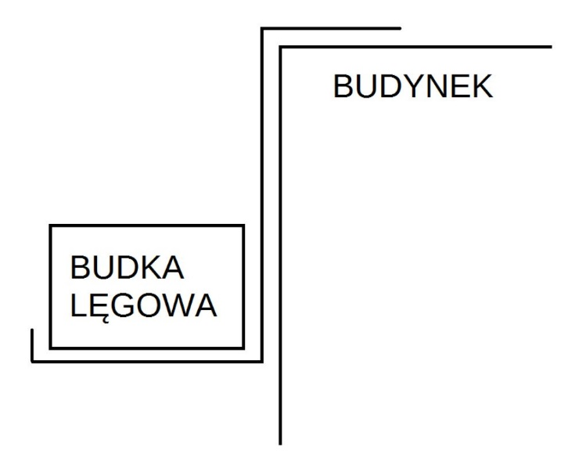
Ryc. 1. Sposób zamontowania budki lęgowej za pomocą stelażu.
I EMPEKO
5
www.empeko.pl

OPINIA W SPRAWIE WZMOCNIENIA POPULACJI LĘGOWEJ JERZYKA APUS APUS Z WYKORZYSTANIEM ISTNIEJĄCYCH OBIEKTÓWI MONTAŻEM
SZTUCZNYCH MIEJSC LĘGOWYCH NA TERENIE GMINY MIASTO ŚWINOUJŚCIE
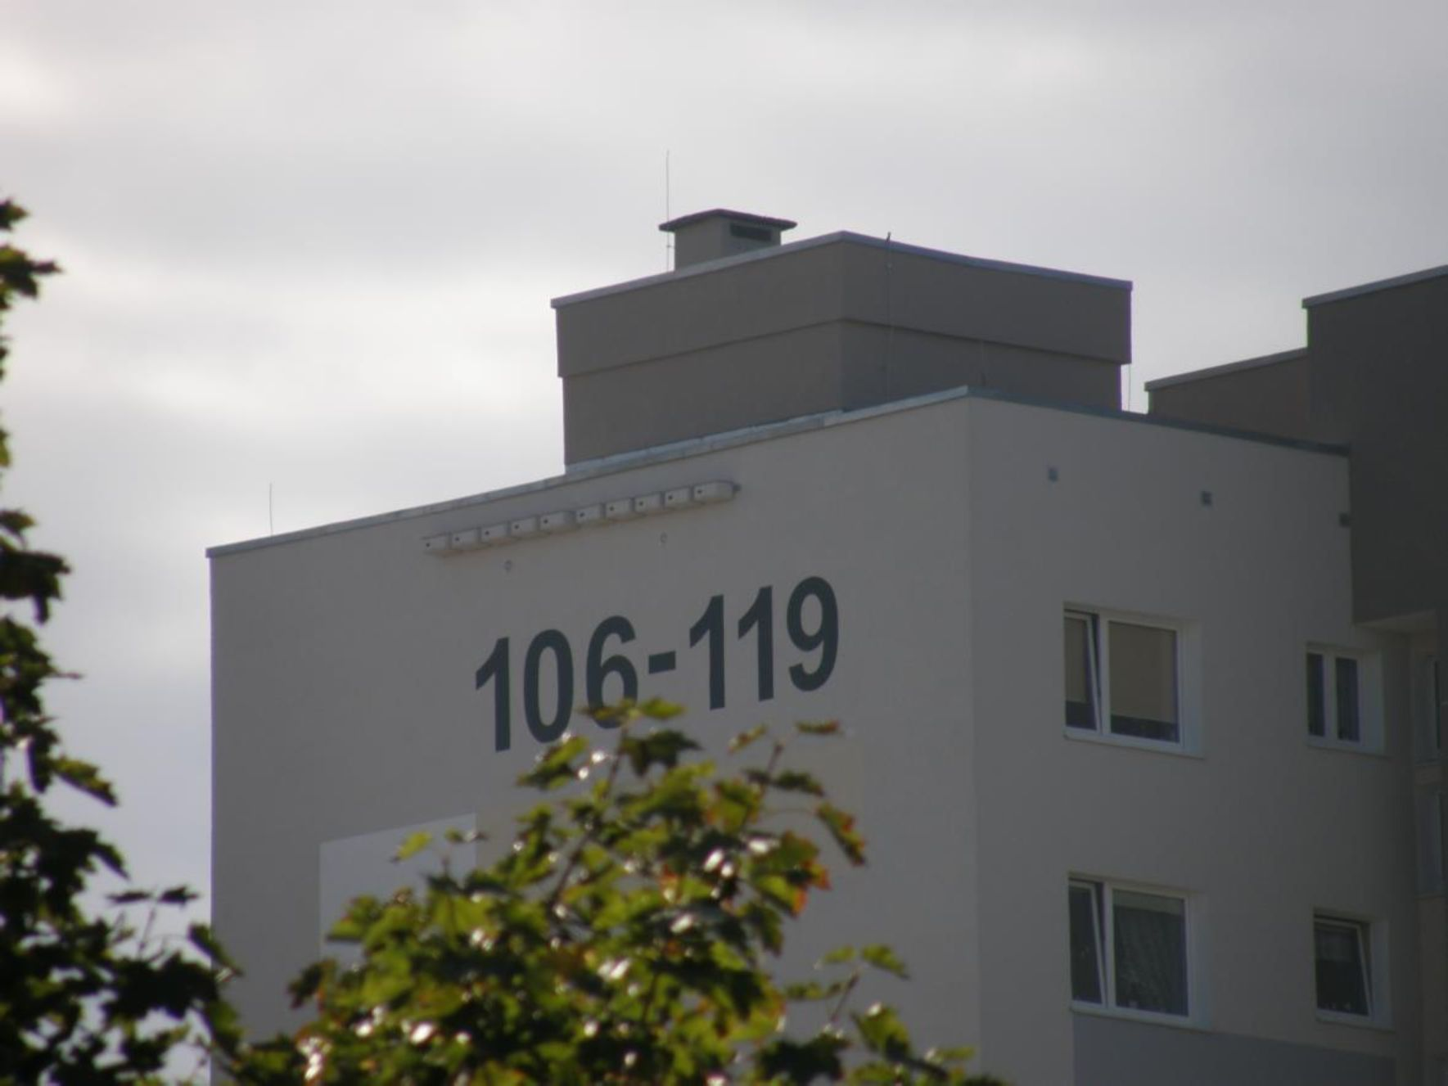
Fot. 1. Budki lęgowe dla jerzyków wykonane z trzcinobetonu (fot: J. Przybycin).
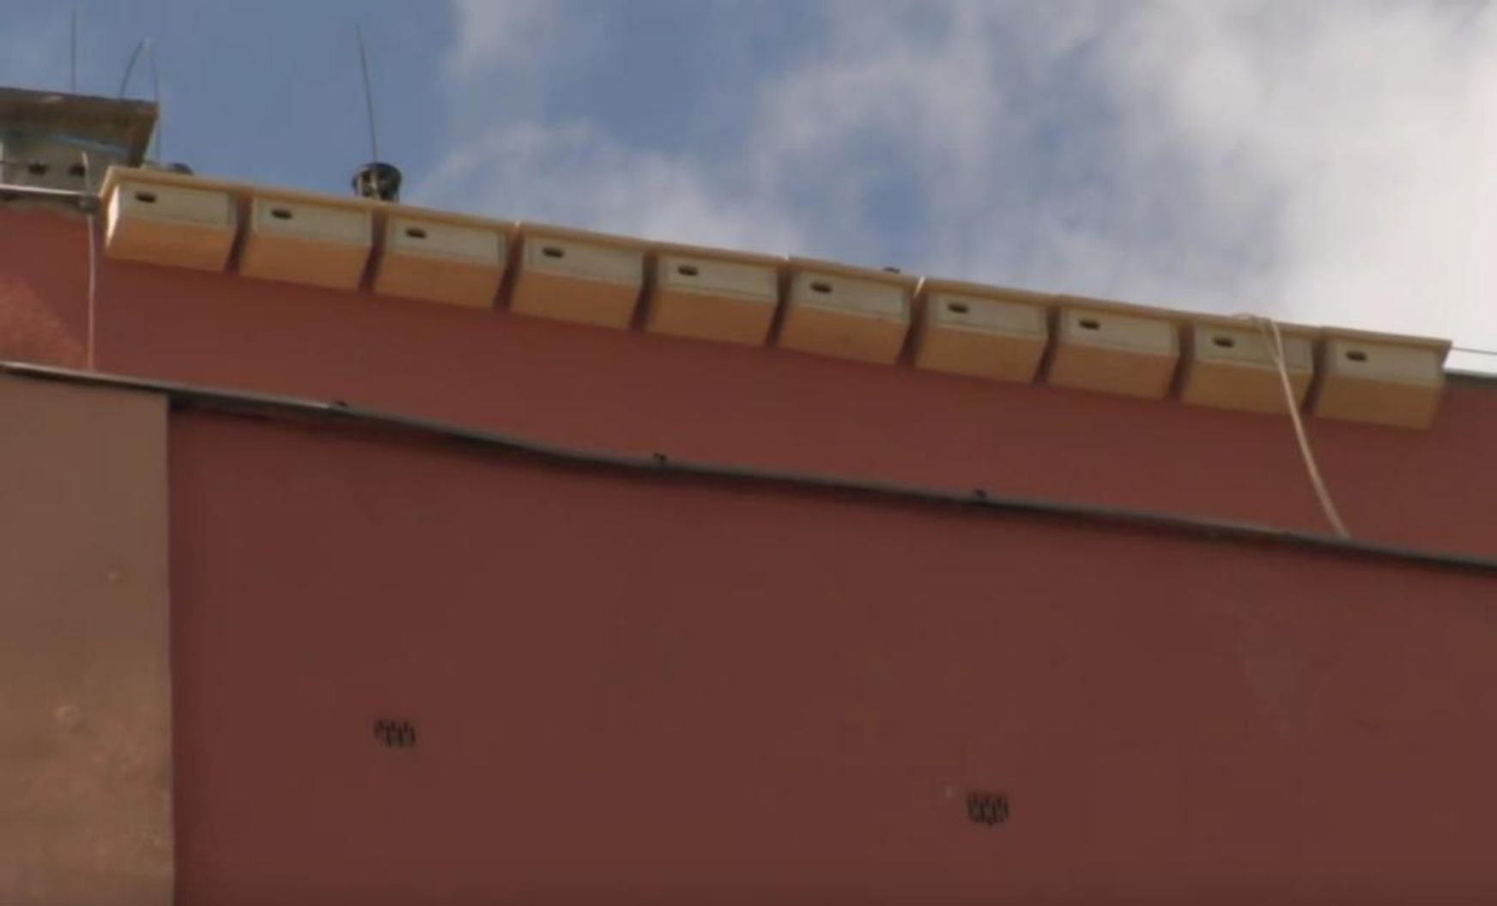
Fot. 2. Budki lęgowe dla jerzyków wykonane z płyty drewnopochodnej (fot: Radio Gdańsk za https://www.youtube.com/watch?v=XOncKh4SSFQ).
I EMPEKO
6
www.empeko.pl

OPINIA W SPRAWIE WZMOCNIENIA POPULACJI LĘGOWEJ JERZYKA APUS APUS Z WYKORZYSTANIEM ISTNIEJĄCYCH OBIEKTÓWI MONTAŻEM
SZTUCZNYCH MIEJSC LĘGOWYCH NA TERENIE GMINY MIASTO ŚWINOUJŚCIE
Ze względu na ubogi skład gniazd jerzyków (głównie pióra oraz źdźbła traw), trzcinobetonowe skrzynki lęgowe nie wymagają czyszczenia. Może się jednak zdarzyć, że budka zostanie zajęta przez inny gatunek ptaka, np. wróbla lub szpaka. W takim wypadku zasadnym jest wyczyszczenie budki, czyli usunięcie starego gniazda. Jest to ważne, ponieważ nieusunięte gniazda są siedliskiem pasożytów, głównie roztoczy. Ponadto, w przypadku budek drewnianych, odchody ptaków powodują butwienie i z tego względu, przynajmniej raz na dwa lata, należy kontrolować ich stan celem wymiany skrzynek uszkodzonych na nowe (Wylegała 2008).
Przykładowe wymiary budki dla jerzyka, wraz z przedstawieniem graficznym, podano poniżej (Tab. 1, Ryc. 2). Wielkość budki nie ma większego znaczenia. Najważniejszym parametrem jest średnica wlotu, która nie powinna przekraczać 6,50x3,50 cm. Im większy otwór, tym większe prawdopodobieństwo zasiedlenia budki przez inny gatunek.
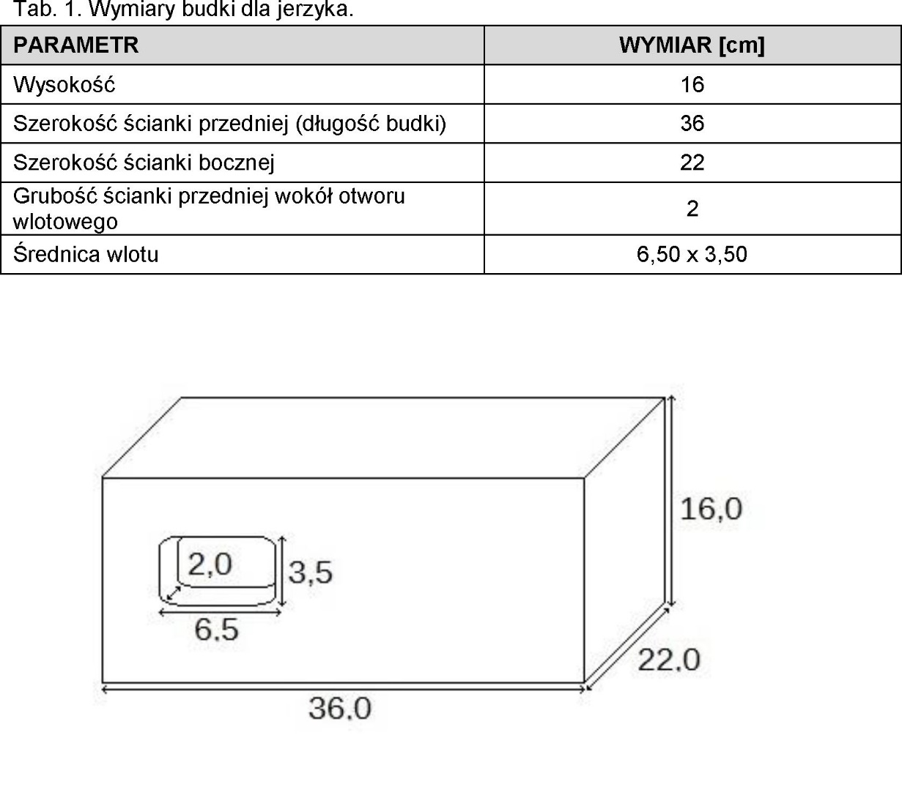
Ryc. 2. Graficzne przedstawienie wymiarów budki dla jerzyka (cm).
I EMPEKO
7
www.empeko.pl

OPINIA W SPRAWIE WZMOCNIENIA POPULACJI LĘGOWEJ JERZYKA APUS APUS Z WYKORZYSTANIEM ISTNIEJĄCYCH OBIEKTÓWI MONTAŻEM
SZTUCZNYCH MIEJSC LĘGOWYCH NA TERENIE GMINY MIASTO ŚWINOUJŚCIE
- Wykaz budynków, na których zaleca się umieszczenie budek lęgowych dla jerzyków
Wykazano, że w obrębie miasta Świnoujście znajduje się 283 budynki, na których zasadnym i technicznie wykonalnym jest umieszczenie sztucznych miejsc lęgowych dla jerzyków (Tab. 2). Celem lepszej wizualizacji wybranych budynków w przestrzeni, utworzono dodatkowo warstwę GIS w postaci punktowej warstwy wektorowej (Zał. 1). Każdy wybrany budynek został oznaczony punktem wraz ze wskazaniem danych zawartych w Tabeli nr 2.
Ze względu na dużą ilość wyselekcjonowanych obiektów, podczas wyboru budynków podzielono je na dwie kategorie:
- Klasa 1 - budynki, które należy wziąć pod uwagę w pierwszej kolejności;
- Klasa 2 - budynki, które można wykorzystać, ale przedstawiają one gorsze warunki (m.in. budynek jest częściowo otoczony drzewami; część ścian budynku posiada balkony, gzymsy, załomy elewacji, które uniemożliwiają zainstalowanie budki lęgowej; budynek położony samotnie).
Większą część stanowią budynki klasy 1 - 203 obiekty. Do drugiej kategorii zaliczono 80 budynków.
T ab. 2. Wykaz budynków, na których zasadne jest zawieszenie budek lęgowych dla jerzyków.
ID | ADRES (ulica, numer) | KLASA
1 | 11 Listopada 11, 11a-b, 13, 13a | 1
2 | Armii Krajowej 13 | 2
3 | Armii Krajowej 7, 7a | 1
4 | Armii Krajowej 9 | 2
5 | Bałtycka 11 | 2
6 | Bałtycka 8 | 2
7 | Batalionów Chłopskich 1 | 1
8 | Batalionów Chłopskich 10 | 1
9 | Batalionów Chłopskich 2 | 1
10 | Batalionów Chłopskich 3 | 1
11 | Batalionów Chłopskich 4 | 1
12 | Batalionów Chłopskich 6 | 1
13 | Batalionów Chłopskich 8 | 1
14 | Bohaterów Września 15-17 | 1
15 | Bohaterów Września 21 | 1
16 | Bohaterów Września 24-30 | 1
17 | Bohaterów Września 32 | 1
18 | Bohaterów Września 34, 35 | 1
I EMPEKO
8
www.empeko.pl

OPINIA W SPRAWIE WZMOCNIENIA POPULACJI LĘGOWEJ JERZYKA APUS APUS Z WYKORZYSTANIEM ISTNIEJĄCYCH OBIEKTÓWI MONTAŻEM
SZTUCZNYCH MIEJSC LĘGOWYCH NA TERENIE GMINY MIASTO ŚWINOUJŚCIE
ID | ADRES (ulica, numer) | KLASA
19 | Bohaterów Września 48-51 | 1
20 | Bohaterów Września 4a, 5 | 2
21 | Bohaterów Września 75a-d | 1
22 | Bolesława Chrobrego 1,3, 5 | 1
23 | Bolesława Chrobrego 16, 18, 20, 22, 24 | 1
24 | Bolesława Chrobrego 19 | 1
25 | Bolesława Chrobrego 2 | 1
26 | Bolesława Chrobrego 32, 34, 36 | 1
27 | Bolesława Prusa 10 | 2
28 | Dworcowa 1 (wieża transformatorowa) | 2
29 | Elizy Orzeszkowej 5 | 2
30 | Energetyków 7 | 1
31 | Fryderyka Chopina 1,3, 5 | 2
32 | Fryderyka Chopina 10, 12, 14 | 1
33 | Fryderyka Chopina 15 | 1
34 | Fryderyka Chopina 16, 18, 20, 22, 24, 26 | 1
35 | Fryderyka Chopina 2, 2a | 1
36 | Fryderyka Chopina 4, 6, 8 | 1
37 | Gabriela Narutowicza 8 | 1
38 | Gabriela Narutowicza 9 | 1
39 | Gdyńska 23-23a | 1
40 | Gdyńska 23b-c | 1
41 | Gdyńska 25-25a | 1
42 | Gdyńska 25c-d | 1
43 | Gdyńska 27-27a | 1
44 | Gdyńska 27d-e | 1
45 | Gdyńska 28 | 2
46 | Gdyńska 30 | 2
47 | Grodzka 4 | 2
48 | Grunwaldzka 1 | 1
49 | Grunwaldzka 13-16 | 1
50 | Grunwaldzka 17 | 1
51 | Grunwaldzka 18 | 1
52 | Grunwaldzka 19 | 1
53 | Grunwaldzka 2, 3, 4 | 1
54 | Grunwaldzka 20 | 1
55 | Grunwaldzka 22 | 1
56 | Grunwaldzka 23 | 1
57 | Grunwaldzka 24 | 1
58 | Grunwaldzka 25 | 1
59 | Grunwaldzka 26 | 1
60 | Grunwaldzka 27 | 1
61 | Grunwaldzka 28 | 1
62 | Grunwaldzka 45, 45a-b | 2
63 | Grunwaldzka 48, 48a-b | 2
64 | Grunwaldzka 5-8 | 1
I EMPEKO
9
www.empeko.pl

OPINIA W SPRAWIE WZMOCNIENIA POPULACJI LĘGOWEJ JERZYKA APUS APUS Z WYKORZYSTANIEM ISTNIEJĄCYCH OBIEKTÓWI MONTAŻEM
SZTUCZNYCH MIEJSC LĘGOWYCH NA TERENIE GMINY MIASTO ŚWINOUJŚCIE
ID | ADRES (ulica, numer) | KLASA
65 | Grunwaldzka 62 | 1
66 | Grunwaldzka 64a | 1
67 | Grunwaldzka 66 | 1
68 | Grunwaldzka 68 | 1
69 | Grunwaldzka 70 | 1
70 | Grunwaldzka 9-12 | 1
71 | Grunwaldzka 97c | 2
72 | Grunwaldzka 98-99 | 2
73 | Heleny Modrzejewskiej 20 | 2
74 | Henryka Sienkiewicza 15 | 2
75 | Henryka Sienkiewicza 2 | 1
76 | Henryka Sienkiewicza 6 | 1
77 | Henryka Sienkiewicza 7 | 1
78 | Hugona Kołłątaja 1 | 1
79 | Hugona Kołłątaja 2, 2a-b | 1
80 | Hugona Kołłątaja 20, 22, 24, 26 | 1
81 | Hugona Kołłątaja 5, 5a-5g | 1
82 | Ignacego Daszyńskiego 2 | 1
83 | Ignacego Paderewskiego 14 | 2
84 | Ignacego Paderewskiego 18, 18a-b | 1
85 | Ignacego Paderewskiego 19-20 | 1
86 | Ignacego Paderewskiego 2-5 | 2
87 | Ignacego Paderewskiego 24 | 1
88 | Ignacego Paderewskiego 25 | 1
89 | Ignacego Paderewskiego 5a-b | 1
90 | Jana Matejki 12 | 1
91 | Jana Matejki 12a | 1
92 | Jana Matejki 12b | 1
93 | Jana Matejki 12c | 1
94 | Jana Sołtana 1 | 2
95 | Jana Sołtana 2 | 2
96 | Jana Sołtana 2 | 2
97 | Jana z Kolna 8, 9, 10 | 1
98 | Jarosława Dąbrowskiego 4 | 1
99 | Juliusza Słowackiego 11 | 2
100 | Juliusza Słowackiego 13 | 1
101 | Juliusza Słowackiego 15 | 1
102 | Juliusza Słowackiego 21 | 2
103 | Juliusza Słowackiego 35 | 2
104 | Juliusza Słowackiego 4 | 1
105 | Juliusza Słowackiego 5 | 1
106 | Juliusza Słowackiego 7 | 2
107 | Juliusza Słowackiego 9 | 2
108 | Kardynała Stefana Wyszyńskiego 15 | 1
109 | Komandorska 18 | 2
110 | Komandorska 18a | 2
I EMPEKO
10
www.empeko.pl

OPINIA W SPRAWIE WZMOCNIENIA POPULACJI LĘGOWEJ JERZYKA APUS APUS Z WYKORZYSTANIEM ISTNIEJĄCYCH OBIEKTÓWI MONTAŻEM
SZTUCZNYCH MIEJSC LĘGOWYCH NA TERENIE GMINY MIASTO ŚWINOUJŚCIE
ID | ADRES (ulica, numer) | KLASA
111 | Konstytucji 3 Maja 10, 10a-b | 1
112 | Konstytucji 3 Maja 15-16 | 1
113 | Konstytucji 3 Maja 17, 17a-b | 1
114 | Konstytucji 3 Maja 44 | 1
115 | Konstytucji 3 Maja 45 | 1
116 | Konstytucji 3 Maja 46 a-d | 1
117 | Konstytucji 3 Maja 47a-d | 1
118 | Konstytucji 3 Maja 48a-d | 1
119 | Konstytucji 3 Maja 49a-d | 1
120 | Konstytucji 3 Maja 50, 50a-b | 1
121 | Konstytucji 3 Maja 51 | 1
122 | Konstytucji 3 Maja 52 | 1
123 | Konstytucji 3 Maja 53 | 1
124 | Konstytucji 3 Maja 54 | 2
125 | Konstytucji 3 Maja 56 | 1
126 | Konstytucji 3 Maja 57 | 1
127 | Konstytucji 3 Maja 58 | 1
128 | Konstytucji 3 Maja 59 | 1
129 | Konstytucji 3 Maja 8, 8a-b | 1
130 | Krzywa 1a-c | 2
131 | Krzywa 1d-e | 2
132 | Kujawska 1 | 1
133 | Kujawska 2 | 1
134 | Kujawska 3 | 1
135 | Kujawska 4 | 1
136 | Kujawska 7 | 1
137 | Lechicka 11 | 1
138 | Lechicka 13 | 1
139 | Lechicka 15 | 1
140 | Lechicka 17 | 1
141 | Marii Konopnickiej 17 | 2
142 | Markiewicza 2-4 | 1
143 | Markiewicza 26 | 2
144 | Markiewicza 28 | 2
145 | Markiewicza 6-8 | 1
146 | Marszalka Józefa Piłsudskiego 23, 25 | 1
147 | Marszalka Józefa Piłsudskiego 3, 9 | 2
148 | Marszalka Józefa Piłsudskiego 5a, 10a-b | 2
149 | Marynarzy 5 | 2
150 | Marynarzy 6c | 2
151 | Marynarzy 7 | 2
152 | Matejki 1 | 1
153 | Matejki 10 | 1
154 | Matejki 1A | 1
155 | Matejki 1c | 1
156 | Matejki 2 | 1
I EMPEKO
11
www.empeko.pl

OPINIA W SPRAWIE WZMOCNIENIA POPULACJI LĘGOWEJ JERZYKA APUS APUS Z WYKORZYSTANIEM ISTNIEJĄCYCH OBIEKTÓWI MONTAŻEM
SZTUCZNYCH MIEJSC LĘGOWYCH NA TERENIE GMINY MIASTO ŚWINOUJŚCIE
ID | ADRES (ulica, numer) | KLASA
157 | Matejki 3 | 1
158 | Matejki 37,37a-37d | 1
159 | Matejki 39,39a-39d | 1
160 | Matejki 40,40a-40d | 1
161 | Matejki 43 | 1
162 | Matejki 44,44a | 1
163 | Matejki 45,45a | 1
164 | Matejki 46,46a-46d | 1
165 | Matejki 4a-4e | 1
166 | Matejki 5 | 1
167 | Matejki 6a-6e | 1
168 | Matejki 7 | 1
169 | Matejki 8a-8e | 1
170 | Matejki 9 | 1
171 | Mieczysława Niedziałkowskiego 5a-c | 1
172 | Mieczysława Niedziałkowskiego 9 | 1
173 | Monte Cassino 1 | 1
174 | Monte Cassino 18a | 2
175 | Monte Cassino 2 | 1
176 | Monte Cassino 22a-d | 1
177 | Monte Cassino 27, 27a-c | 1
178 | Monte Cassino 30,31 | 1
179 | Norberta Barlickiego 10-12 | 2
180 | Norberta Barlickiego 10a | 2
181 | Norberta Barlickiego 14-16 | 2
182 | Okólna 16 | 2
183 | Piastowska 17a-d | 1
184 | Piastowska 21-24, 21a, 24a | 1
185 | Piastowska 42a-b | 1
186 | Piastowska 5-7 | 2
187 | Piastowska 9 | 2
188 | Plac Słowiański 11 | 2
189 | Plac Słowiański 14 | 2
190 | Plac Słowiański 3a | 2
191 | Plac Słowiański 3b | 2
192 | Plac Słowiański 9 | 2
193 | Plac Wolności 2 | 2
194 | Plac Wolności 4 | 1
195 | Plac Wolności 5b, 6b | 2
196 | Powstańców Śląskich 1 | 2
197 | Rybaki 1-3 | 1
198 | Rybaki 10-12 | 1
199 | Rybaki 14-17 | 1
200 | Rybaki 18-21 | 1
201 | Rybaki 4-6 | 1
202 | Rybaki 7-9 | 1
I EMPEKO
12
www.empeko.pl

OPINIA W SPRAWIE WZMOCNIENIA POPULACJI LĘGOWEJ JERZYKA APUS APUS Z WYKORZYSTANIEM ISTNIEJĄCYCH OBIEKTÓWI MONTAŻEM
SZTUCZNYCH MIEJSC LĘGOWYCH NA TERENIE GMINY MIASTO ŚWINOUJŚCIE
ID | ADRES (ulica, numer) | KLASA
203 | Sąsiedzka 3 | 2
204 | Sienkiewicza 13 | 1
205 | Stanisława Staszica 2 | 1
206 | Stanisława Wyspiańskiego 36 | 1
207 | Stanisława Wyspiańskiego 43 | 1
208 | Stanisława Wyspiańskiego 44 | 1
209 | Stanisława Wyspiańskiego 45 | 1
210 | Stanisława Wyspiańskiego 47 | 1
211 | Stanisława Wyspiańskiego 49 | 2
212 | Staszica 1,3, 5, 7 | 1
213 | Staszica 10, 12 | 1
214 | Staszica 14, 16, 18 | 1
215 | Staszica 20, 22, 24 | 1
216 | Staszica 22-25 | 1
217 | Staszica 26, 28, 30 | 1
218 | Staszica 4 | 1
219 | Staszica 6, 8 | 1
220 | Staszica 9, 11, 13, 15 | 1
221 | Stefana Żeromskiego 10 | 2
222 | Stefana Żeromskiego 11 | 2
223 | Stefana Żeromskiego 12 | 2
224 | Stefana Żeromskiego 15 | 2
225 | Stefana Żeromskiego 19 | 2
226 | Stefana Żeromskiego 20 | 2
227 | Stefana Żeromskiego 22 | 2
228 | Stefana Żeromskiego 26 | 2
229 | Stefana Żeromskiego 29 | 2
230 | Stefana Żeromskiego 3 | 2
231 | Stefana Żeromskiego 5 | 2
232 | Szkolna 10-12 | 1
233 | Szkolna 8 | 1
234 | Tadeusza Kościuszki 1,1a-c | 1
235 | Tadeusza Kościuszki 10,12,14,16 | 1
236 | Tadeusza Kościuszki 2,4,6,8 | 1
237 | Tadeusza Kościuszki 3,3a-c | 1
238 | Tadeusza Kościuszki 5-5c | 1
239 | Tadeusza Kościuszki 7-7c | 1
240 | Uzdrowiskowa 12 | 1
241 | Uzdrowiskowa 14 | 1
242 | Uzdrowiskowa 15 | 1
243 | Uzdrowiskowa 16 | 1
244 | Uzdrowiskowa 18 | 1
245 | Uzdrowiskowa 19 | 1
246 | Uzdrowiskowa 20 | 1
247 | Uzdrowiskowa 21 | 1
248 | Uzdrowiskowa 22 | 1
I EMPEKO
13
www.empeko.pl

OPINIA W SPRAWIE WZMOCNIENIA POPULACJI LĘGOWEJ JERZYKA APUS APUS Z WYKORZYSTANIEM ISTNIEJĄCYCH OBIEKTÓWI MONTAŻEM
SZTUCZNYCH MIEJSC LĘGOWYCH NA TERENIE GMINY MIASTO ŚWINOUJŚCIE
ID | ADRES (ulica, numer) | KLASA
249 | Uzdrowiskowa 23 | 1
250 | Uzdrowiskowa 24 | 1
251 | Uzdrowiskowa 26 | 1
252 | Uzdrowiskowa 28 | 1
253 | Uzdrowiskowa 30 | 1
254 | Uzdrowiskowa 32 | 1
255 | Uzdrowiskowa 34 | 1
256 | Wiceadmirała K. Porębskiego 1-3 | 2
257 | Wiceadmirała K. Porębskiego 2-4 | 2
258 | Wiceadmirała K. Porębskiego 6, 8, 10-12 | 2
259 | Wielkopolska 1 | 1
260 | Wielkopolska 1b | 1
261 | Wilków Morskich 2 | 1
262 | Wilków Morskich 4 | 1
263 | Wilków Morskich 6 | 1
264 | Wilków Morskich 8 | 1
265 | Witosa 10,10a-h | 1
266 | Witosa 2, 2a-2d | 1
267 | Witosa 3, 3a-b | 1
268 | Witosa 4, 4a-4d | 1
269 | Witosa 5, 5a-b | 1
270 | Witosa 6, 6a-6h | 1
271 | Witosa 8, 8a-b | 1
272 | Witosa 9 | 1
273 | Władysława Orkana 5 | 2
274 | Władysława Orkana 6 | 2
275 | Władysława Orkana 8 | 2
276 | Władysława Sikorskiego 2a-c | 1
277 | Władysława Sikorskiego 4a-d | 1
278 | Wybrzeże Władysława IV 13-21 | 1
279 | Zdrojowa 16 | 2
280 | Zdrojowa 18 | 2
281 | Zdrojowa 20 | 2
282 | Zdrojowa 22 | 2
283 | Bunkrowa 1 (latarnia morska) | 2
I EMPEKO
14
www.empeko.pl

OPINIA W SPRAWIE WZMOCNIENIA POPULACJI LĘGOWEJ JERZYKA APUS APUS Z WYKORZYSTANIEM ISTNIEJĄCYCH OBIEKTÓWI MONTAŻEM
SZTUCZNYCH MIEJSC LĘGOWYCH NA TERENIE GMINY MIASTO ŚWINOUJŚCIE
- Wytyczne dotyczące montowania budek lęgowych dla jerzyków
Jerzyki przylatują na lęgowiska na przełomie kwietnia i maja, okres lęgowy trwa od początku maja do połowy sierpnia. Wyjątkowo zdarzają się drugie lęgi, kiedy młode wylatują z gniazd dopiero w pierwszych dniach września (Kaiser 2004). Na terenie Poznania najchętniej bytuje wśród starej zabudowy, gdzie częściej zasiedla budynki wysokie, rzadziej gnieździ się na terenach willowych oraz na osiedlach mieszkaniowych (Ptaszyk 2003). W dużych miastach jednym z najczęściej zajmowanych przez jerzyki miejsc są tzw. stropodachy, z otworami o średnicy ok. 4-8 cm oraz szczeliny pod dachówkami (Luniak 2008). Stropodachy czyli niskie, puste przestrzenie izolacyjne między dachem a stropem górnej kondygnacji, zwykle oddzielone od użytkowanej części budynku i niedostępne dla ludzi, znaleźć można na terenie miasta Świnoujście głównie w centralnej części, na obszarze blokowisk (Lewobrzeże). Ptaki wybierają miejsca wyżej położone, z wolną przestrzenią pozwalającą na swobodny dolot.
Skrzynki dla jerzyków można zawieszać w terminie od 1 października do II dekady kwietnia, czyli poza okresem lęgowym tych ptaków. Ze względu na fakt, że budki mogą być zajmowane np. przez wróble, zaleca się je montować w I i II dekadzie kwietnia, czyli tuż przed przylotem jerzyków z zimowisk, tak aby inne ptaki nie zdążyły ich zająć (Świątkowska 2015). W przypadku budynków o wysokości powyżej czterech kondygnacji, zasadnym jest wieszanie budek dla jerzyków wcześniej, ponieważ wróble niechętnie zasiedlają skrzynki wysoko położone.
Budki lęgowe dla jerzyków należy montować w górnej części budynku (na wysokości do 30 m), poniżej rynien (najczęściej na wysokości otworów
wentylacyjnych). Skrzynki najlepiej umieszczać pod okapem, dzięki czemu na budce nie gromadzi się śnieg i nie powstają sople stanowiące zagrożenie dla przechodniów (RDOŚ Katowice 2009). Dodatkowo budka jest zabezpieczona przed zalewaniem wnętrza wodą opadową. Zamoknięcie wnętrza budki może przyczynić się do chorób u piskląt a nawet ich śmierci.
Dla zapewnienia bezpieczeństwa ludzi, skrzynek lęgowych montowanych na warstwie ociepliny (a więc nie chronione przed ewentualnym oderwaniem się od ściany) nie należy wieszać nad chodnikiem/trawnikiem, lecz np. nad zadaszonym wejściem do klatki schodowej (Wylegała 2009). Jednocześnie powinno się pamiętać aby poniżej budki zachować ok. 6 m przestrzeń wolną (bez gzymsów, balkonów, daszków itp.), ponieważ jerzyk wylatujący z gniazda w pierwszym momencie opada w
I EMPEKO
15
www.empeko.pl

OPINIA W SPRAWIE WZMOCNIENIA POPULACJI LĘGOWEJ JERZYKA APUS APUS Z WYKORZYSTANIEM ISTNIEJĄCYCH OBIEKTÓWI MONTAŻEM
SZTUCZNYCH MIEJSC LĘGOWYCH NA TERENIE GMINY MIASTO ŚWINOUJŚCIE
dół i dopiero po chwili przechodzi do lotu poziomego. Z tego względu budki muszą być wieszane na wysokości minimum 10 m, nie należy także wieszać budek jedna pod drugą. Aby zapewnić jerzykom swobody dolot do miejsca lęgowego, przed otworem wlotowym nie mogą rosnąć drzewa (do 10 m). Ponadto zadrzewienie wokół budek może ułatwiać drapieżnikom dostęp do gniazda.
Jerzyki są ptakami kolonijnymi, w związku z czym zasadne jest wieszanie kilku budek na jednym budynku, w odległości nawet kilku centymetrów od siebie (Fot. 3). Nie należy spodziewać się pełnego wykorzystania nowych miejsc lęgowych już w pierwszym roku. Często sama obecność lęgowych ptaków zachęca inne osobniki do zajęcia wolnych skrzynek. Z tego względu popularnym sposobem na zachęcenie ptaków do zasiedlenia przygotowanych dla nich budek, jest odtwarzanie głosów wydawanych przez jerzyki.
W przypadku wymiany uszkodzonej/zużytej budki na nową skrzynkę, należy powiesić ją dokładnie w tym samym miejscu, gdzie umiejscowiona była stara budka. Jerzyki zapamiętują lokalizację w której co roku odbywają lęgi i wracając z zimowisk znajdują to miejsce „na pamięć”. Przesunięcie otworu wlotowego o kilka centymetrów, może zniechęcić ptaki do ponownego odbycia lęgu w nowej budce.
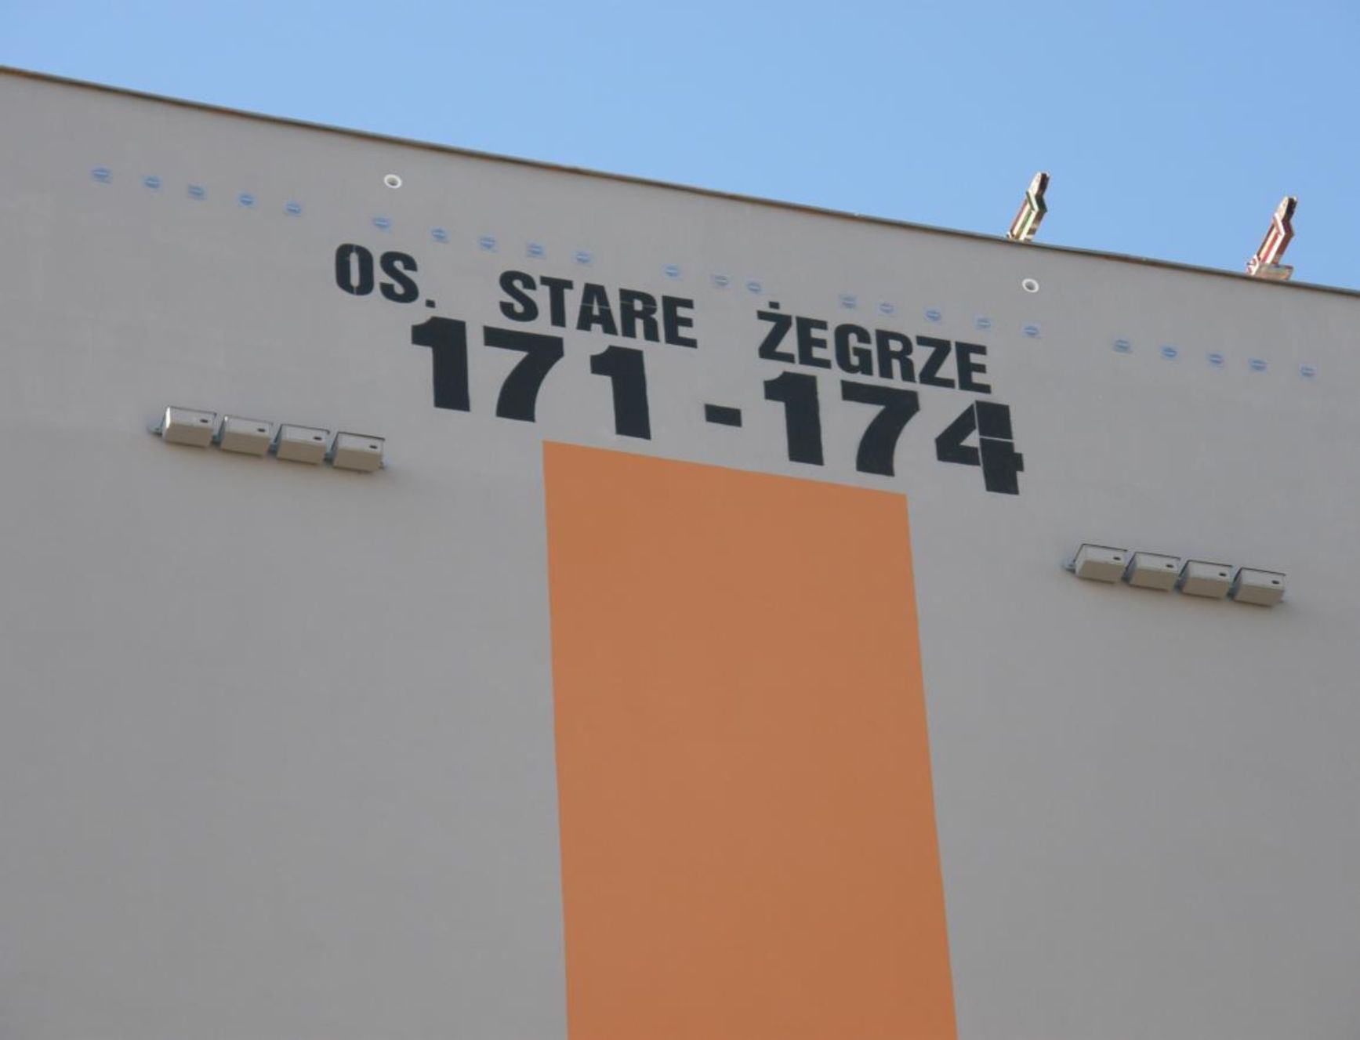
Fot. 3 Budki lęgowe dla jerzyków zainstalowane na kilku piętrowym bloku (fot: J. Przybycin).
I EMPEKO ¹⁶ www.empeko.pl

OPINIA W SPRAWIE WZMOCNIENIA POPULACJI LĘGOWEJ JERZYKA APUS APUS Z WYKORZYSTANIEM ISTNIEJĄCYCH OBIEKTÓWI MONTAŻEM
SZTUCZNYCH MIEJSC LĘGOWYCH NA TERENIE GMINY MIASTO ŚWINOUJŚCIE
- Ocena możliwego oddziaływania lokalizacji miejsc lęgowych dla jerzyków na stan techniczny budynków oraz ewentualne konflikty z mieszkańcami
Głównym powodem niedogodności, powodowanych przez ptaki gnieżdżące się w budynkach, jest brudzenie elewacji odchodami. Problem ten dotyczy przede wszystkim gołębi i wszystkich miejsc w których przebywają. Również jaskółki brudzą elewacje oraz okna, jednak tylko bezpośrednio pod swoimi gniazdami i jedynie w trakcie kilku tygodni, podczas których karmią pisklęta. Jerzyki z kolei wynoszą większość odchodów swoich piskląt a same w gnieździe przebywają stosunkowo krótko, w związku z czym nie powodują zanieczyszczeń (Luniak 2005).
Warto również wspomnieć o problemie uciążliwej wokalizacji niektórych gatunków ptaków gnieżdżących się w budynkach (m.in. kawki, gołębie, wróble). Niedogodność ta nie dotyczy jerzyków, których głos jest delikatny i neutralny (przeciągłe „sriii”). Ponadto ptaki te są wokalne jedynie podczas lotu, a więc w pewnym oddaleniu od gniazda.
W przypadku zamontowania budek dla jerzyków i zajęcia przez ptaki wszystkich dostępnych, sztucznych miejsc lęgowych, należy wziąć pod uwagę ewentualną możliwość zasiedlenia nowych szpar powstałych z czasem naturalnie w elewacji budynku. W takich przypadkach nie należy przepłaszać ptaków z nowych miejsc, ale pozwolić im na odbycie lęgów pamiętając, że sąsiedztwo jerzyków nie stanowi dla człowieka żadnej uciążliwości:
- jerzyki nie powodują zatykania przewodów kominowych (w kominach gnieżdżą się prawie wyłącznie kawki),
- jerzyki nie gnieżdżą się w rynnach,
- jerzyki gnieżdżące się w stropodachach nie uszkadzają dachów budynków,
- jerzyki niemal całe życie spędzają w powietrzu, ptaków tych nie spotyka się przysiadających na parapetach okiennych lub balkonach.
Zachowywanie szczelin w elewacjach budynków, gdzie mogą gniazdować jerzyki, nie wpływa negatywnie na stan techniczny budynków (Krawczyk 2007).
Zdarzają się wypadki wpadania jerzyków do mieszkań przez otwarte okna, są to jednak przypadki sporadyczne, będące naturalną konsekwencją życia w pobliżu siedzib ludzkich. Problem ten dotyczy nie tylko jerzyków, ale szerokiej gamy gatunków
I EMPEKO
17
www.empeko.pl

OPINIA W SPRAWIE WZMOCNIENIA POPULACJI LĘGOWEJ JERZYKA APUS APUS Z WYKORZYSTANIEM ISTNIEJĄCYCH OBIEKTÓWI MONTAŻEM
SZTUCZNYCH MIEJSC LĘGOWYCH NA TERENIE GMINY MIASTO ŚWINOUJŚCIE
ptaków (m.in. wróble, jaskółki, kopciuszki) a także nietoperzy. Pozostawienie otwartego okna zazwyczaj wystarcza żeby ptak sam opuścił mieszkanie.
Jerzyki wzbogacają różnorodność miasta oraz efektywnie redukują liczbę owadów. Krajowy stan populacji jerzyka zależy głównie od trwałości jego miejsc lęgowych w zabudowie miast i osiedli.
Zakładanie budek lęgowych dla jerzyków oraz sam fakt wykorzystywania ich przez ptaki nie wpłynie negatywnie na stan techniczny budynków.
I EMPEKO
18
www.empeko.pl

OPINIA W SPRAWIE WZMOCNIENIA POPULACJI LĘGOWEJ JERZYKA APUS APUS Z WYKORZYSTANIEM ISTNIEJĄCYCH OBIEKTÓWI MONTAŻEM
SZTUCZNYCH MIEJSC LĘGOWYCH NA TERENIE GMINY MIASTO ŚWINOUJŚCIE
- Propozycja lokalizacji sztucznej wieży lęgowej dla jerzyków
Ze względu na dominację niskiej zabudowy i w konsekwencji niewielką liczbę miejsc odpowiednich do zamontowania budek lęgowych, na obszarze Prawobrzeża planuje się postawić wieżę dla jerzyków. Konstrukcja ta ma formę kilkumetrowego (zazwyczaj 8-10 m), stalowego słupa, na którego szczycie znajduje się miejsce na skrzynki lęgowe (Ryc. 3 i 4). Wieże często zaopatruje się w głośniki, za pomocą których można odtwarzać głosy wydawane przez jerzyki, co przyciąga potencjalnych lokatorów. Zazwyczaj istnieje także możliwość zaopatrzenia konstrukcji w kamery oraz mikrofony wewnątrz budek i udostępniania obrazu oraz dźwięku ze skrzynek lęgowych na stronie internetowej (funkcja edukacyjna). Często stosowane oświetlenie wieży przyciąga wzrok i nadaje budowli funkcję rzeźby. U podstawy słupa można także zamieścić tablicę informacyjną o inicjatywie postawienia wieży oraz o gatunku zasiedlającym budki. Konstrukcja miałaby więc za zadanie nie tylko udostępniać miejsca lęgowe dla jerzyków, ale byłaby również widocznym ośrodkiem promocji tych pożytecznych ptaków.

Ryc. 3. Wizualizacja wieży dla jerzyków (MENTHOL ARCHITECTS 2013).
I EMPEKO
19
www.empeko.pl

OPINIA W SPRAWIE WZMOCNIENIA POPULACJI LĘGOWEJ JERZYKA APUS APUS Z WYKORZYSTANIEM ISTNIEJĄCYCH OBIEKTÓWI MONTAŻEM
SZTUCZNYCH MIEJSC LĘGOWYCH NA TERENIE GMINY MIASTO ŚWINOUJŚCIE
panele fotowoltaiczne
listwy świetlne
gtośnik-wabik elektroniczny
szatka na instalcje elektryczne oraz baterie tablica informacyjna
betonowy fundament
Ryc. 4. Szkic prezentujący wieżę dla jerzyków (MENTHOL ARCHITECTS 2013)
I EMPEKO
20
www.empeko.pl
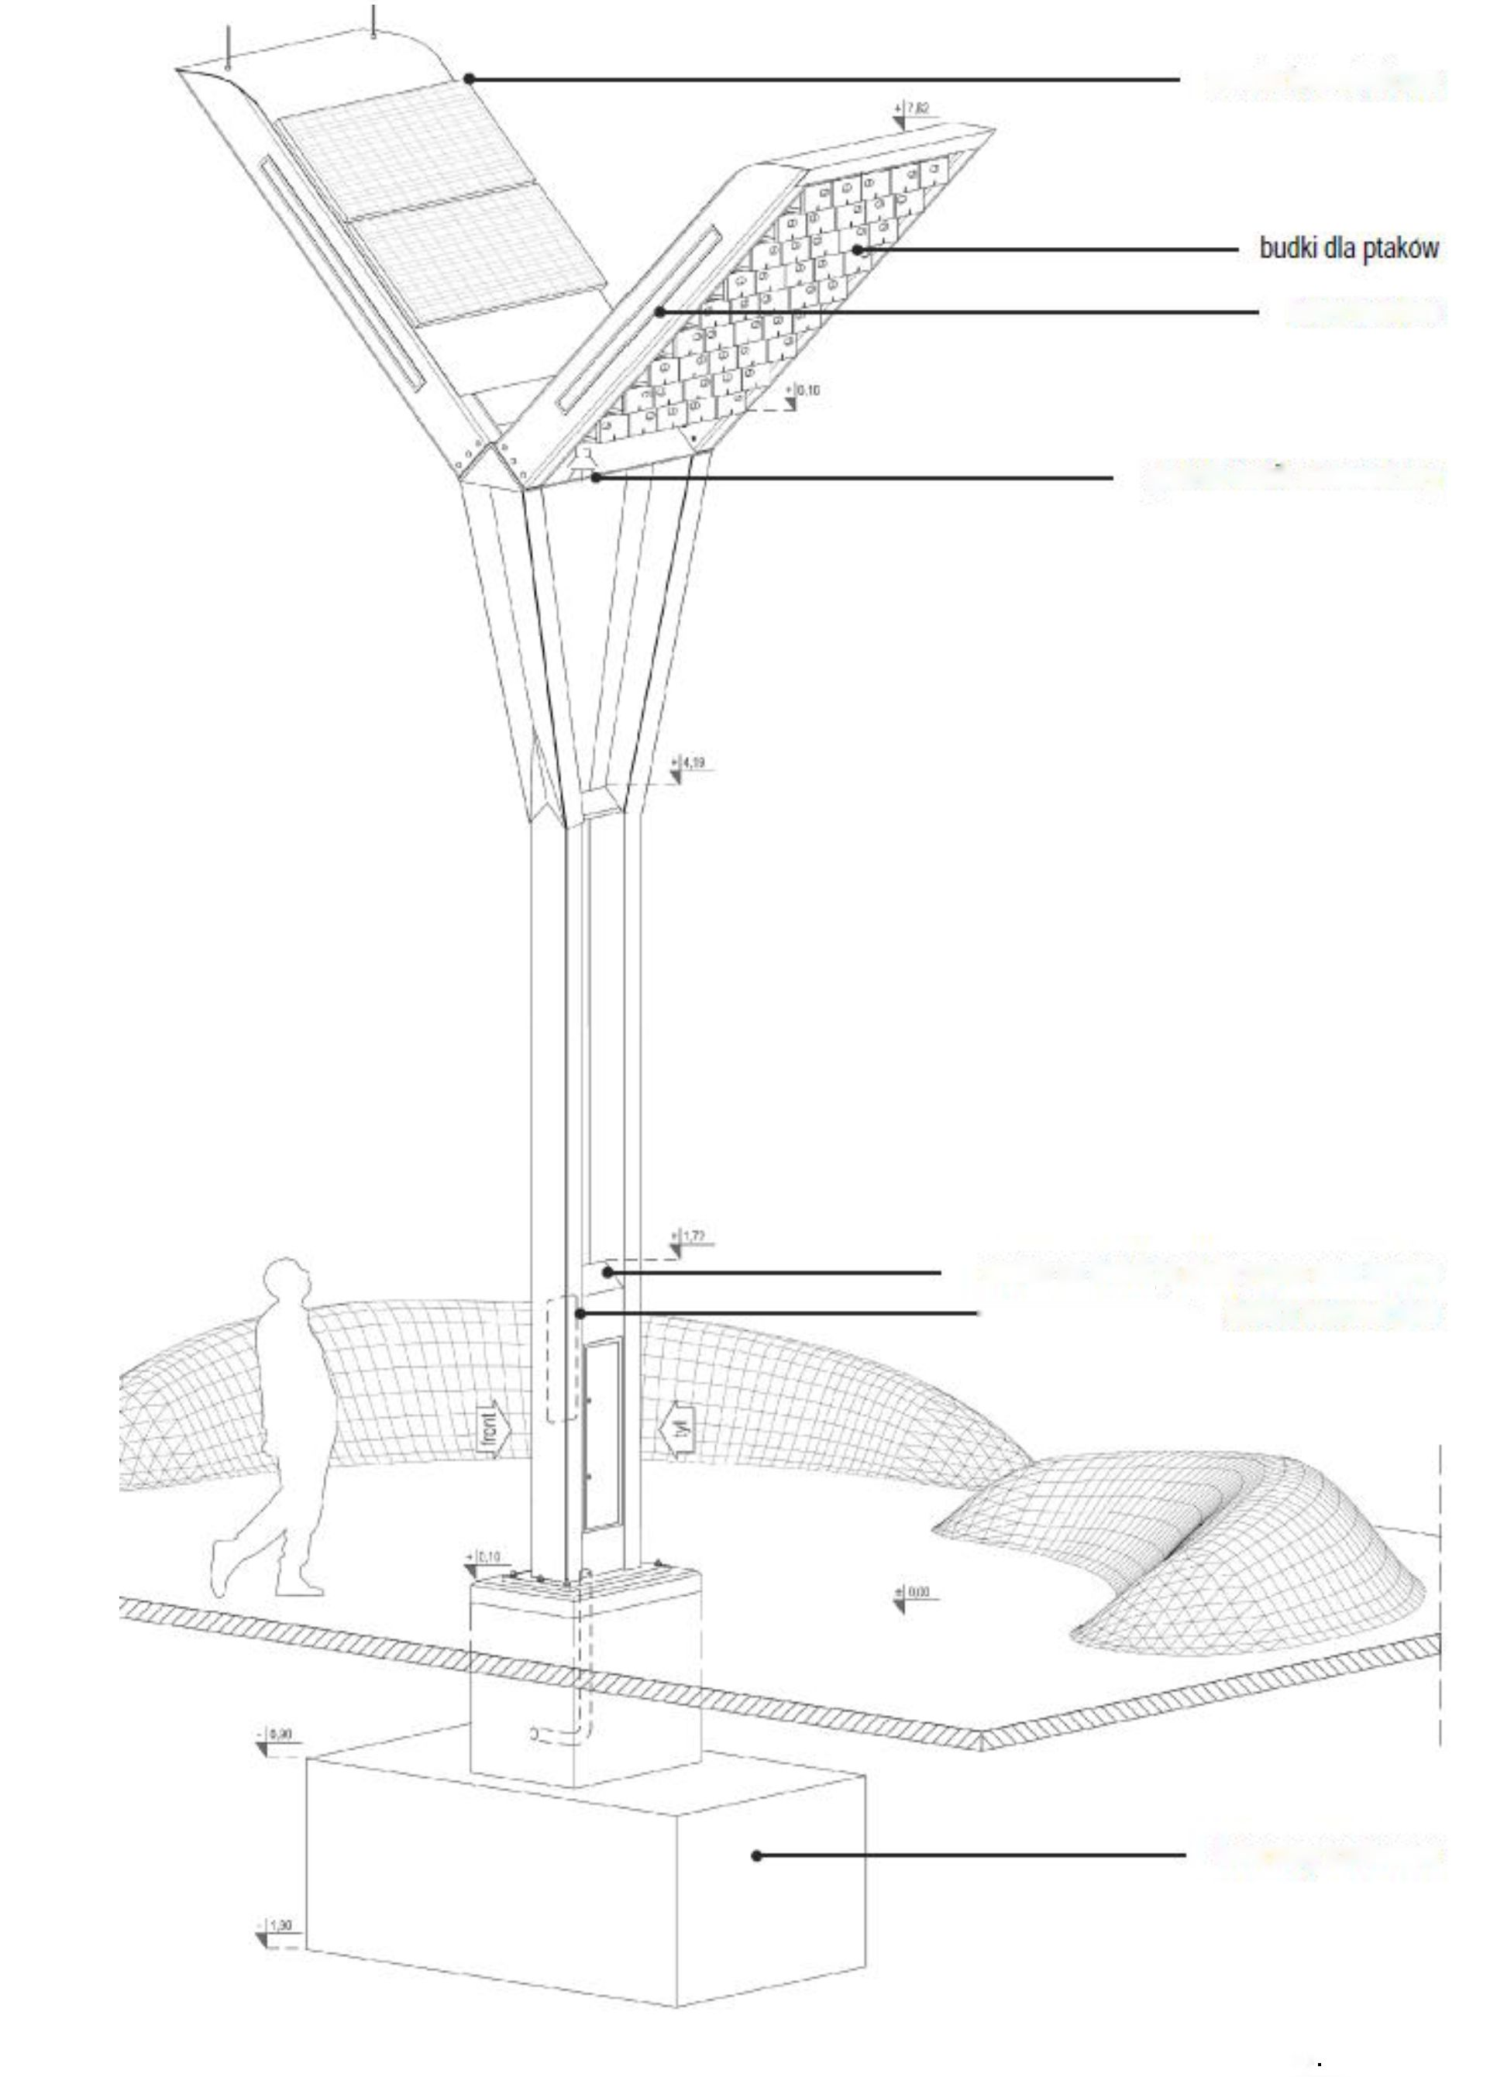
OPINIA W SPRAWIE WZMOCNIENIA POPULACJI LĘGOWEJ JERZYKA APUS APUS Z WYKORZYSTANIEM ISTNIEJĄCYCH OBIEKTÓWI MONTAŻEM
SZTUCZNYCH MIEJSC LĘGOWYCH NA TERENIE GMINY MIASTO ŚWINOUJŚCIE
Koszt wyżej przedstawionej wieży dla jerzyków to ok. 80 tys. zł. Tańsza wersja konstrukcji będzie pozbawiona oświetlenia oraz kamer wewnątrz skrzynek. Wieża taka będzie wyposażona w mniejszą ilość budek (Ryc. 5).
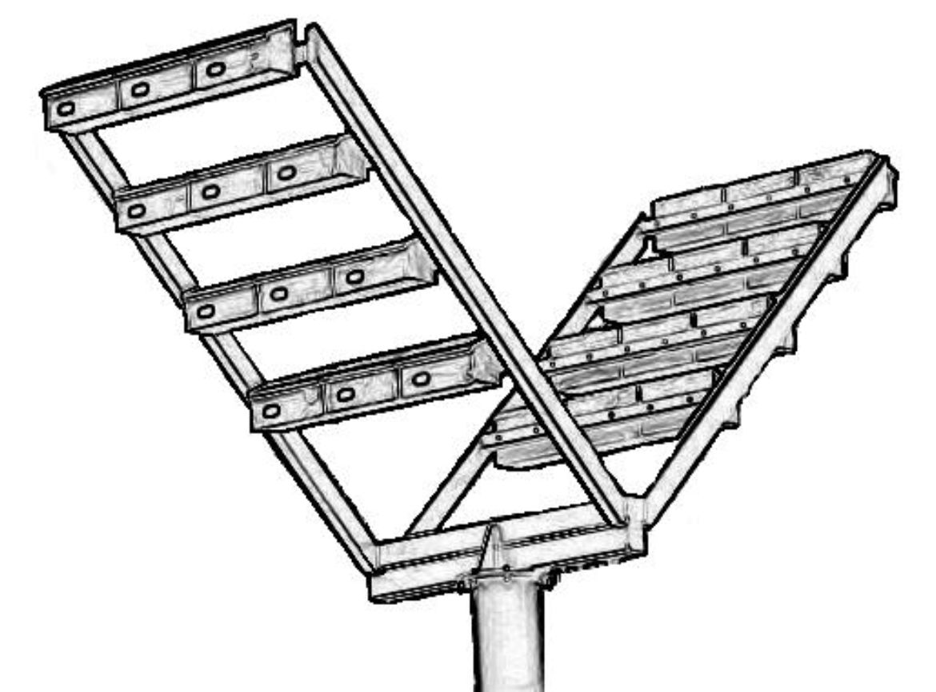
Ryc. 5. Przykład uboższego projektu wersji wieży dla jerzyków z 12 budkami po każdej ze stron.
Inną tańszą propozycją wieży dla jerzyków może być konstrukcja postawiona w mieście Zielona Góra (Fot. 4) z 32 skrzynkami lęgowymi.
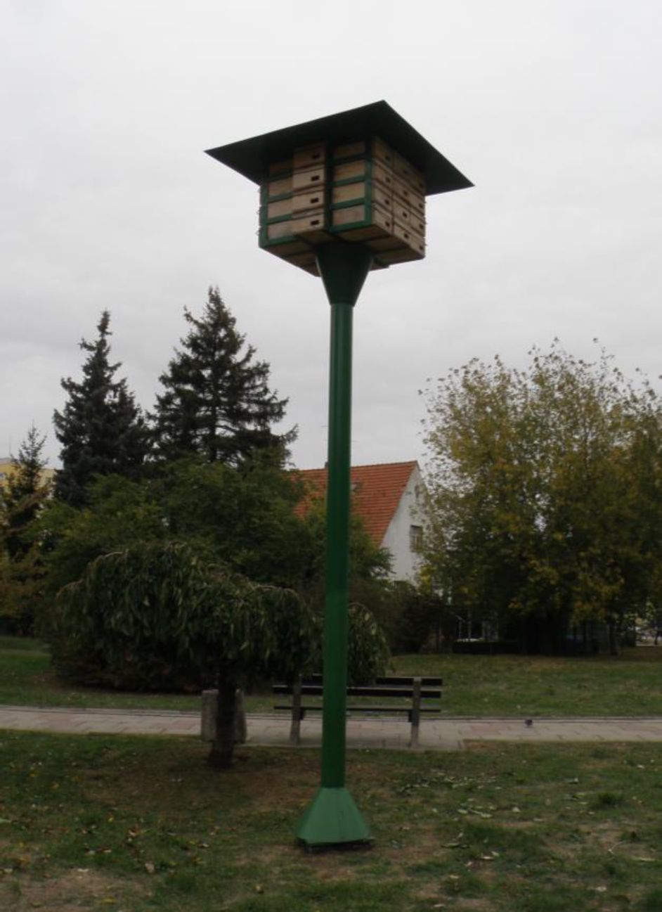
Fot. 4. Wieża dla jerzyków zlokalizowana na terenie miasta Zielona Góra (fot: H. Łożyńska).
I EMPEKO
21
www.empeko.pl

OPINIA W SPRAWIE WZMOCNIENIA POPULACJI LĘGOWEJ JERZYKA APUS APUS Z WYKORZYSTANIEM ISTNIEJĄCYCH OBIEKTÓWI MONTAŻEM
SZTUCZNYCH MIEJSC LĘGOWYCH NA TERENIE GMINY MIASTO ŚWINOUJŚCIE
Ze względu na dominującą, niską zabudowę w obrębie Prawobrzeża, wyznaczono na tym terenie bardzo małą ilość miejsc odpowiednich do zamontowania budek lęgowych. Aby zachęcić jerzyki do osiedlenia się w tym regionie, zaproponowano 4 miejsca odpowiednie do postawienia wieży lęgowej dla jerzyków (Map. 1, 2 i 3):
- I - podłużny pas zieleni położony bezpośrednio przy wjeździe na przeprawę promową przeznaczoną dla mieszkańców miasta Świnoujścia (ulica Nadbrzeżna, dzielnica Warszów),
- II - trawiasty skwer znajdujący się przy skrzyżowaniu ulicy Ludzi Morza oraz drogi krajowej numer 3 (dzielnica Warszów),
- III - rondo położone przy drogach krajowych numer 3 oraz 93 (dzielnica Przytór),
- IV - trawiasty skwer umiejscowiony na skrzyżowaniu ulic Odrzańskiej i Zalewowej (dzielnica Przytór),
- V - trawiasty skwer umiejscowiony na skrzyżowaniu ulic 1-go Maja oraz Owocowej (dzielnica Karsibór).
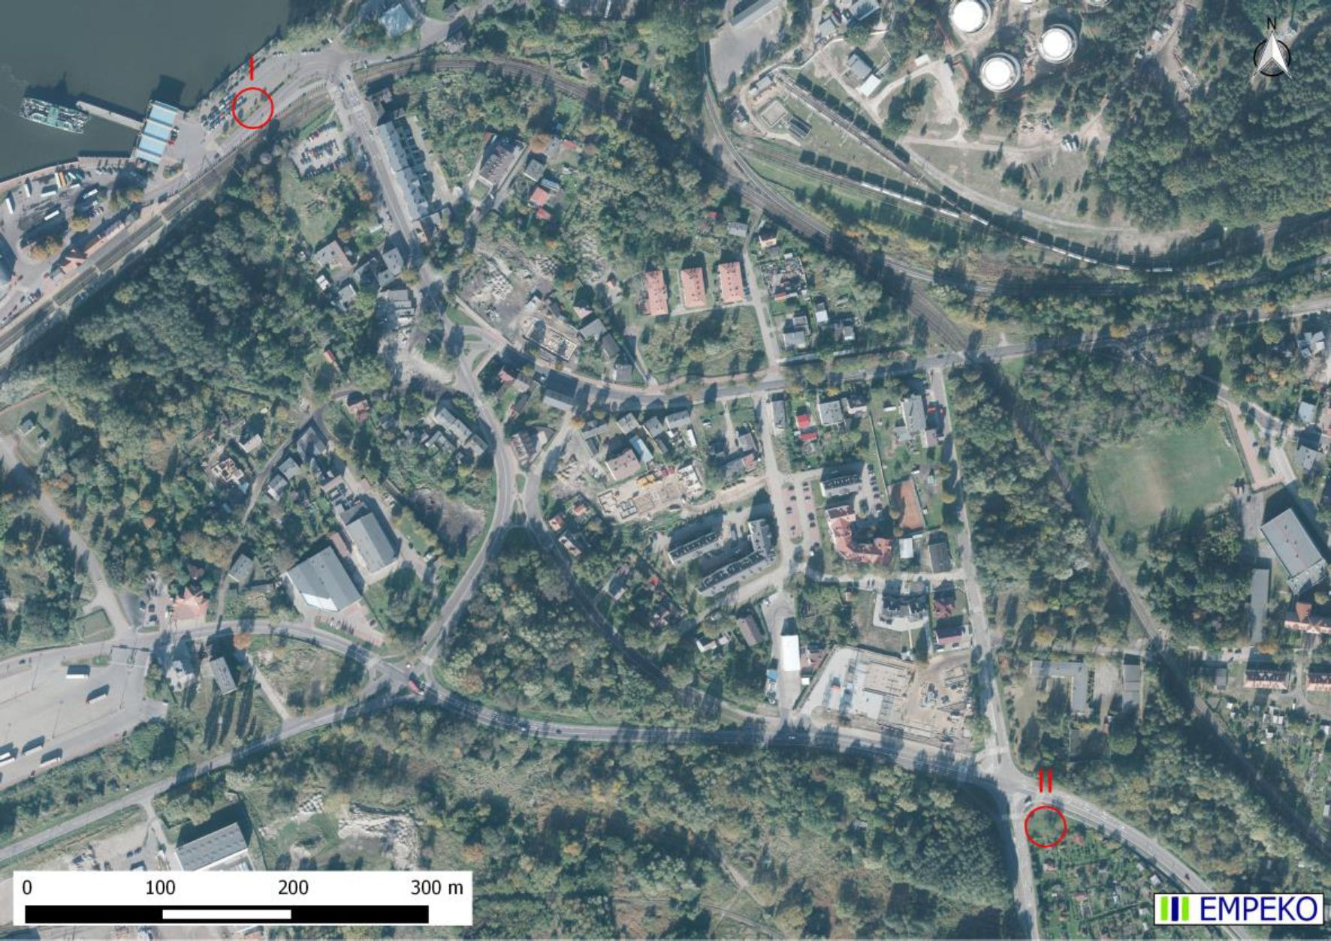
Mapa 1. Proponowane lokalizacje wieży dla jerzyków (oznaczone numerami I i II) - dzielnica Warszów.
I EMPEKO
22
www.empeko.pl

OPINIA W SPRAWIE WZMOCNIENIA POPULACJI LĘGOWEJ JERZYKA APUS APUS Z WYKORZYSTANIEM ISTNIEJĄCYCH OBIEKTÓWI MONTAŻEM
SZTUCZNYCH MIEJSC LĘGOWYCH NA TERENIE GMINY MIASTO ŚWINOUJŚCIE
I EMPEKO
Mapa 2. Proponowane lokalizacje wieży dla jerzyków (oznaczone numerami III i IV) - dzielnica Przytór.
I EMPEKO
Mapa 3. Proponowana lokalizacja wieży dla jerzyków (numer V) na terenie dzielnicy Karsibór.
I EMPEKO ²³ www.empeko.pl
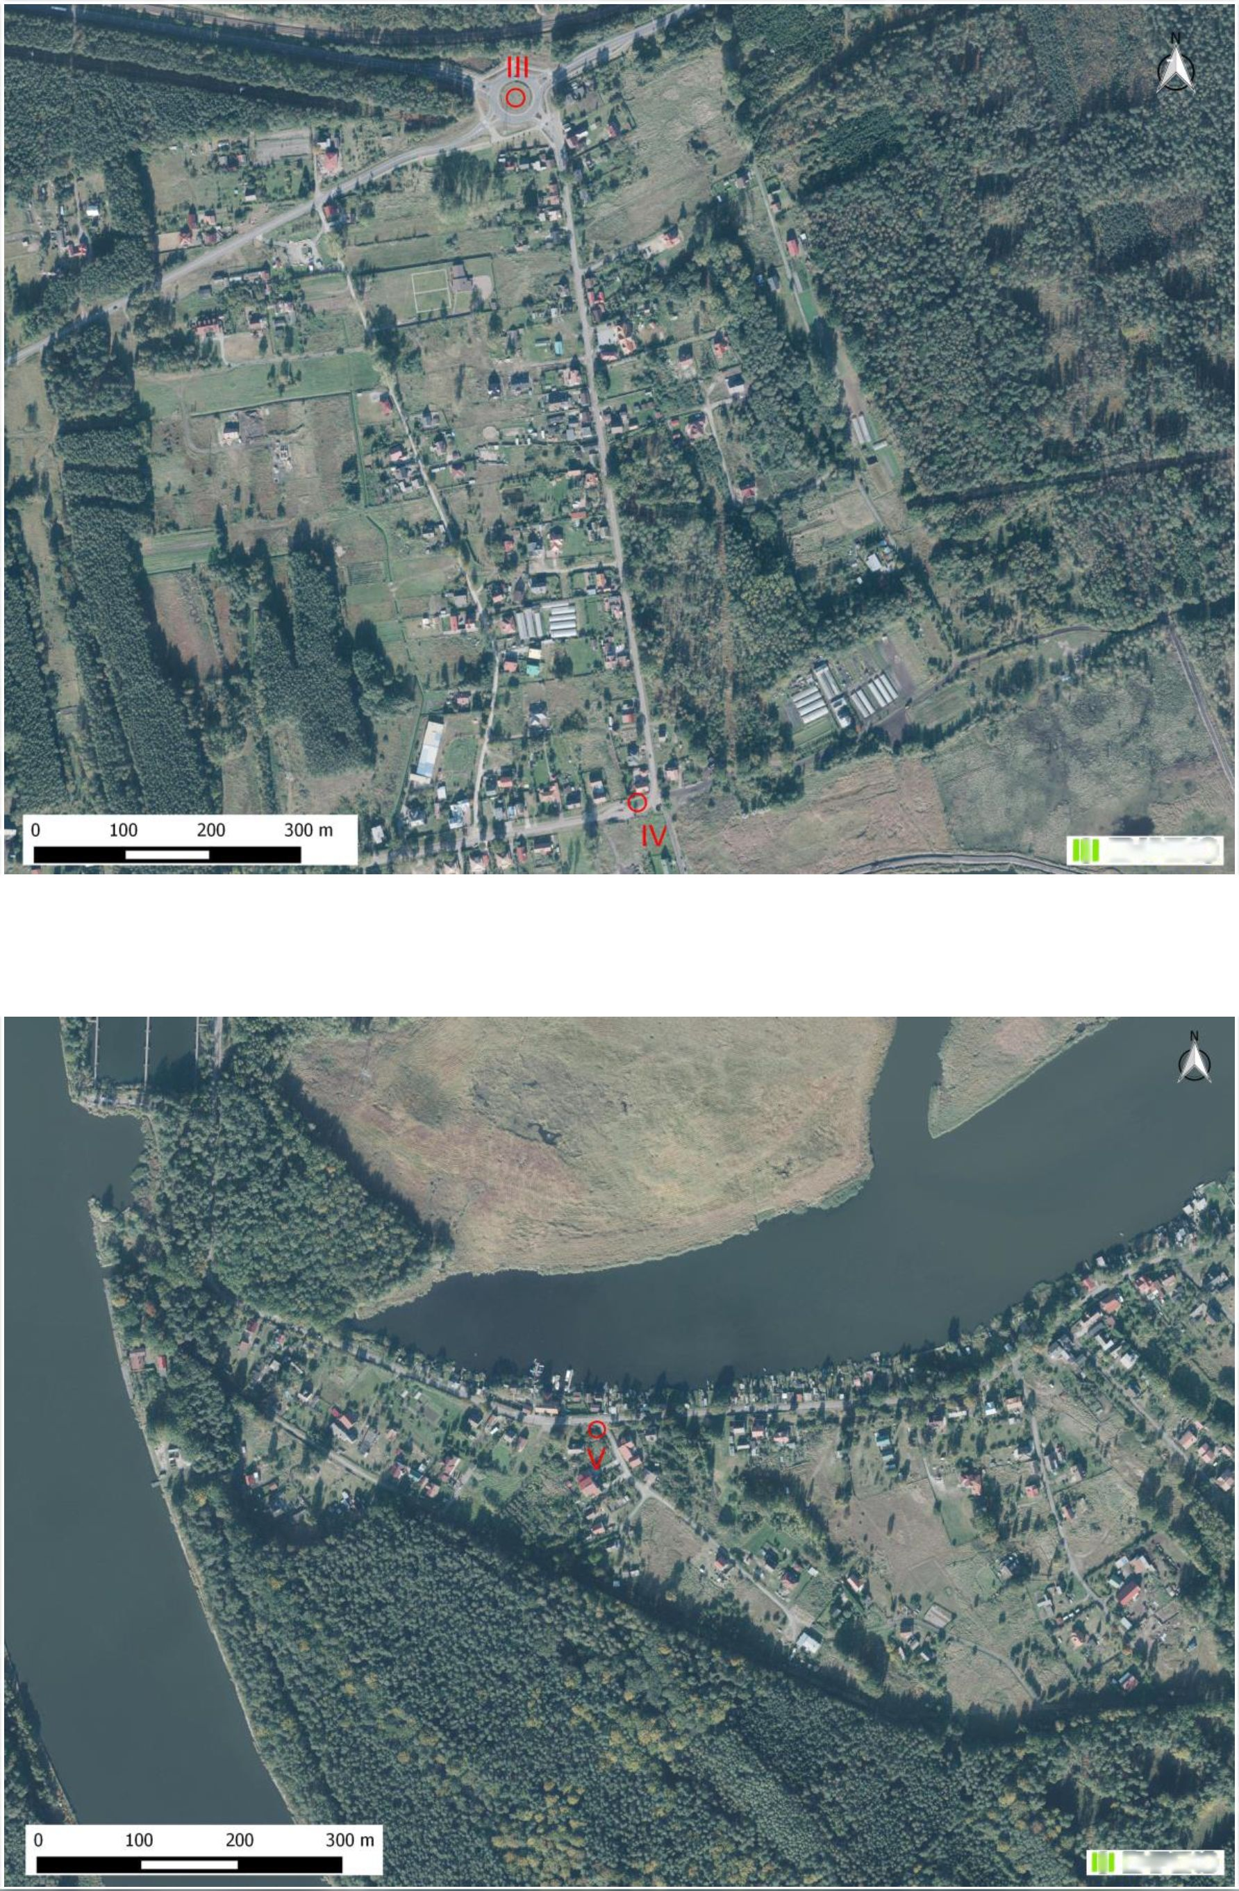
OPINIA W SPRAWIE WZMOCNIENIA POPULACJI LĘGOWEJ JERZYKA APUS APUS Z WYKORZYSTANIEM ISTNIEJĄCYCH OBIEKTÓWI MONTAŻEM
SZTUCZNYCH MIEJSC LĘGOWYCH NA TERENIE GMINY MIASTO ŚWINOUJŚCIE
Lokalizacja wieży w okolicy osiedli mieszkaniowych miałaby rozwiązać problem uciążliwych owadów, w szczególności komarów. Z kolei bliskość wody (rzeka Świna i jej starorzecza) powinna zagwarantować ptakom bogatą bazę pokarmową.
Przy doborze odpowiedniej konstrukcji oraz lokalizacji miejsca należy pamiętać o konieczności zapewnienia ptakom swobodnego dolotu do gniazd:
- powinno się zachować minimum 6 m wolnej przestrzeni poniżej miejsc gniazdowania umieszczonych najniżej w konstrukcji wieży,
- zadrzewienia wyższe od stawianej konstrukcji nie mogą się znajdować bliżej niż 15 m od najbardziej wysuniętego wierzchołka wieży (jeżeli drzewa znajdują się tylko z jednej strony wieży, dopuszczalna jest odległość nie mniejsza niż 10 m).
Należy pamiętać, że zajmowanie budek w wieży jest procesem powolnym. Nie należy spodziewać się widocznych efektów już w pierwszym roku od postawienia konstrukcji. Przewiduje się, że proces zasiedlania wieży może potrwać nawet kilka lat. Na omawianym terenie (prawobrzeże) ze względu na brak wysokiej zabudowy mieszkalnej, wśród której jerzyki osiedlają się najchętniej, oraz mając na uwadze obecność zabudowy rozproszonej, szczególnie widocznej na terenie dzielnicy Karsibór, przypuszcza się, że proces kolonizacji wieży może być tym bardziej wydłużony.
Warto także wspomnieć, że w przeciwieństwie do jaskółek, które polują w bliskim sąsiedztwie gniazda, jerzyki poszukując pokarmu są w stanie przemieszczać się na odległość nawet kilkunastu kilometrów. Im większa liczba skrzynek lęgowych na danym terenie, tym prawdopodobnie większa lokalna populacja jerzyków i silniejsza konkurencja o miejsca żerowiskowe. Z tego względu jest wielce prawdopodobne, że część ptaków zasiedlających budki na Lewobrzeżu będzie żerować po drugiej stronie rzeki - na Prawobrzeżu. W takim wypadku duża liczba miejsc lęgowych na lewym brzegu rzeki Świny może mieć korzystne konsekwencje również dla mieszkańców prawego brzegu.
Pomimo pewnej przewagi wieży nad budkami lęgowymi (funkcja promocyjna i edukacyjna), należy zauważyć, że cena jednostkowa wieży zaopatrzonej w kilkadziesiąt skrzynek jest równa wycenie kilkuset budek. Z tego względu zamontowanie większej liczby budek lęgowych, przy rezygnacji z postawienia wieży, wydaje się rozwiązaniem bardziej ekonomicznym.
I EMPEKO
24
www.empeko.pl

OPINIA W SPRAWIE WZMOCNIENIA POPULACJI LĘGOWEJ JERZYKA APUS APUS Z WYKORZYSTANIEM ISTNIEJĄCYCH OBIEKTÓWI MONTAŻEM
SZTUCZNYCH MIEJSC LĘGOWYCH NA TERENIE GMINY MIASTO ŚWINOUJŚCIE
- Bibliografia
- Indykiewicz P. 2008. Ochrona kolonii lęgowych jerzyków Apus apus w budynkach poddanych pracom termomodernizacyjnym [w: Indykiewicz P. i in. 2008. Fauna miast. Ochronić bioróżnorodność biotyczną w miastach], SAR „Pomorze”, Bydgoszcz
- Kaiser E. 2004. Gehauftes Auftreten von Zweitbruten beim Mauersegler Apus apus. Vogelvelt 125: 113-115.
- Krawczyk A. 2007. Program ochrony jerzyka i innych ptaków chronionych związanych z budynkami wielorodzinnymi w Milanówku, Stowarzyszenie Na Rzecz Miast - Ogrodów, Milanówek.
- Luniak M. 2005. Ptaki w budynkach. Urząd Miasta Stołecznego Warszawy - Biuro Ochrony Środowiska, Warszawa.
- Luniak M. 2008. Ochrona ptaków a modernizacja budownictwa [w: Indykiewicz P. i in. 2008. Fauna miast. Ochronić bioróżnorodność biotyczną w miastach], SAR „Pomorze”, Bydgoszcz.
- MENTHOL ARCHITECTS. 2013. Wieża dla jerzyka. Prezentacja projektu wieży lęgowej dla jerzyków.
- Ptaszyk J. 2003. Ptaki Poznania - stan jakościowy i ilościowy oraz jego zmiany w latach 1850-2000. Wydawnictwo Naukowe UAM, Poznań.
- Regionalna Dyrekcja Ochrony Środowiska w Katowicach. 2009. Duże troski małych gości. Praktyka w ochronie jerzyka, Katowice.
- Świątkowska S. 2015. Budki lęgowe dla jerzyków, dokumentacja procesu realizacji pracy. Akademia Sztuk Pięknych im. Wł. Strzemińskiego w Łodzi.
- Wylegała P. i in. 2009. Docieplanie budynków w zgodzie z zasadami ochrony przyrody. Polskie Towarzystwo Ochrony Przyrody „Salamandra”, Poznań.
- Wylegała P. i in. 2008. Standardy monitorowania ukryć dla ptaków i nietoperzy jako element prac dociepleniowych. Polskie Towarzystwo Ochrony Przyrody „Salamandra”, Poznań.
ŹRÓDŁA INTERNETOWE
- http://www.menthol.pl/
- http://www.ratujmyptaki.org/
- https://www.youtube.com/watch?v=XOncKh4SSFQ
I EMPEKO
25
www.empeko.pl

